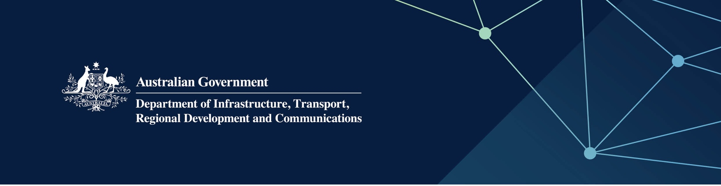

# Serbis Perpustakaan

Disampaikan oleh State Library of Western Australia di Indian Ocean Territories

April 2022

## Serbis

Library Board of Western Australia, bagi pihak – dan dengan duit bantuan sepenuhnya oleh – Kerajaan Australia, menyediakan serbis-serbis berikut:

* mengumpul, mengatur dan memelihara dokumentari warisan Wilayah sepertimana yang diperlukan oleh undang-undang Territories
* memelihara dan menyediakan akses kepada koleksi ini sepertimana sebahgian daripada warisan Territories
* memain peranan yang penting dalam literasi dan pelajaran pada setiap peringkat kehidupan
* memimpin serbis perpustakaan di Western Australia.

## Apa maksudnya ini untuk saya?

Dengan menggunakan serbis perpustakaan, penduduk Territories mempunyai akses ke:

* alat-alat perpustakaan baru dihantar ke perpustakaan dengan gencar
* berbagai eResources tersedia untuk digunakan dirumah, temasuk eBooks, eAudio, eMagazines dan video streaming
* pek bacaan Better Beginnings untuk setiap bayi yang dilahirkan, dan untuk semua berumur dua dan empat tahun
* akses kepada keseluruhan program Better Beginnings.

Perpustakaan menyokong literasi untuk anak-anak dengan menyediakan mereka dengan potensi yang lebih besar untuk berkembang, belajar dan meningkat, berprestasi baik di sekolah dan berhasil di kemudian hari

## Untuk keterangan lebih lanjut

|  |  |
| --- | --- |
| Bahgian | Keterangan Hubungan |
| Talipun | 08 9427 3111 or 1800 198 107 |
| Email | [info@slwa.wa.gov.au](mailto:info@slwa.wa.gov.au) |
| Website | [www.slwa.wa.gov.au](http://www.slwa.wa.gov.au) |